9 кл.20.05 1- урок.Тема: Строение, излучения и эволюция Солнца и звезд.

Бик яхшы материал видеофильмда бирелгэн
https://videouroki.net/video/59-stroenie-izluchenie-i-ehvolyuciya-solnca-i-zvyozd.html

Краткий теоретический материал.
Около четырёх с половиной миллиардов лет назад в крохотном уголке Вселенной в галактике Млечный путь возникла небольшая планетная система, в центре которой светила небольшая звезда — звезда по имени Солнце. Это типичная звезда (коих только в нашей галактике насчитывается около ста миллиардов), представляющая собой раскалённый плазменный шар.
Диаметр Солнца в 109 раз превышает диаметр Земли, а его масса примерно равна 333 000 земным массам и примерно в 750 раз больше суммарной массы всех больших планет Солнечной системы. Анализ спектральных линий показал, что более чем на 73 % наша звезда состоит из водорода, около 25 % приходится на гелий.
Ядро — это единственное место на Солнце, где вырабатывается энергия и тепло. Остальная же часть звезды нагревается этой энергией.
Наше Солнце лишь крохотная точка в нашей Галактике. Вокруг него существуют миллиарды других звёзд: молодых и старых, только начинающие зарождаться и уже умершие. Да-да, звёзды умирают, и наше Солнце не исключение. Сейчас наша звезда находится в «самом расцвете сил», прожив около половины своей жизни. По мере того, как запасы горючего будут уменьшаться Солнце станет горячее, а его светимость начнёт увеличиваться. Примерно через миллиард лет от настоящего времени, Солнце будет светить так, что поверхность нашей планеты разогреется на столько, что жить на ней можно будет лишь в остатках океана или на полюсах. Ещё примерно через 2,5 миллиарда лет яркость Солнца вырастет 40 %. К этому времени вся вода с поверхности Земли испарится и улетучится в космос — любая жизнь на планете прекратиться. К возрасту в 11 миллиардов лет водород в ядре закончится, и Солнце начнёт относительно быстро расширятся и к возрасту 11,6 миллиарда лет оно станет так называемым субгигантом. Ещё через 0,5 миллиарда лет Солнце разогреется на столько, что в нём начнётся процесс горения водорода в окружающей его оболочке: наша звезда начнёт стремительно расширяться, а его радиус увеличиться примерно в 256 раз, по сравнению с современным, Солнце превратиться в красного гиганта, поглотившего все планеты земной группы. В таком состоянии Солнце проживёт ещё около 200 миллионов лет. Затем термические пульсации приведут к тому, что внешняя оболочка Солнца будет сорвана, и из неё образуется планетарная туманность. А в центре этой туманности будет находится крошечная звёздочка, образовавшаяся из ядра Солнца — это белый карлик.
Все звёзды проходят те же стадии эволюции, что и наше Солнце. Отличаться они могут лишь тем, как закончат своё существование. Так, например, звёзды, масса которых находится в пределах от 1,4 до 2,5 масс Солнца на заключительной стадии эволюции превращаются в нейтронные звёзды, то есть звёзды, состоящие из нейтронов. Они обладают чудовищной плотностью (до 1018 кг/м3).
Если же масса звезды превышает 2,5 массы Солнца, то на заключительной стадии эволюции она превращается в неудержимо сжимающийся объект — чёрную дыру. Её гравитационное поле на столько мощное, что даже свет не в состоянии его преодолеть.

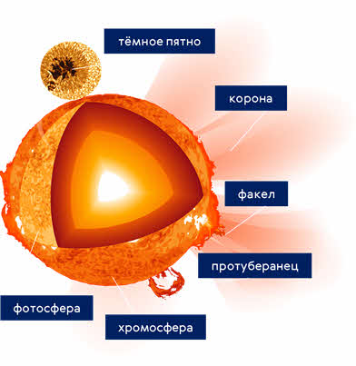
Вопрос 1
Центральное тело нашей Солнечной системы -

Вопрос 2
Формирование Солнечной системы началось около ... млрд лет назад с гравитационного коллапса небольшой части гигантского межзвёздного газопылевого облака.

Вопрос 3
Определите, как долго свет идёт от Солнца до Земли. (с = 300000 км/с)

Вопрос 4
Излучающий слой звёздной атмосферы, в котором формируется непрерывный спектр излучения.

Варианты ответов
- Фотосфера
- Хромосфера
- Корона
- Солнечные пятна

Вопрос 5
Укажите элементы, составляющие атмосферу Солнца.

Варианты ответов
- хромосфера
- корона
- фотосфера
- пятна
- солнечный ветер

Вопрос 6
Наиболее заметно выраженный цикл солнечной активности с длительностью около 11 лет.

Варианты ответов
- Одиннадцатилетний цикл
- цикл Швабе
- Солнечная цикличность
- Солнечное моргание

